

ESCUELA NORMAL DE EDUCACIÓN PREESCOLAR

LICENCIATURA EN EDUCACIÓN PREESCOLAR Alumna: MARIAN LEONOR CEPEDA LEOS

MAESTRO: MARIA ELENA VILLARREAL MARQUEZ ASIGNATURA: LENGUAJE Y ALFABETIZACIÓN

2 “C”

Características-tratamientos de la dislexia

Síntomas en el lenguaje y comunicación:

Dentro de este grupo de características, alguno de los problemas a los que podrían enfrentarse los niños con dislexia son la dificultad para entender determinadas instrucciones y por eso no poder seguirlas, no entender las bromas o chistes que se cuentan, incapacidad para aprender nuevas palabras o pronunciarlas incorrectamente, inseguridad a la hora de hablar o expresar una idea.

Síntomas en la lectura:

Los niños con dislexia presentan dificultades de descodificación, por eso la lectura les resulta tan complicada. Confunden la pronunciación de palabras y les cuesta mucho leer con fluidez y entender el significado de lo que leen, por eso no suelen mostrarse muy interesados en los libros o cuentos.

Síntomas en la escritura:

Al no procesar correctamente los símbolos de la escritura les cuesta mucho deletrear las palabras y expresar ideas por escrito, pueden entender perfectamente lo que el profesor está contando, pero les cuesta mucho tomar apuntes o notas. Otros síntomas que también suelen verse es la escritura irregular, letra poco legible, demasiado grande o muy pequeña.

Síntomas en la Coordinación motora y orientación espacial:

Algunos niños muestran dificultades con la coordinación motora y les cuesta distinguir izquierda - derecha, arriba - abajo, delante-detrás, dentro-fuera, etc… Este problema puede estar asociado a torpeza en el día a día donde parecen más patosos que el resto de los niños y se pierden con más frecuencia. No son buenos en los deportes que requieren coordinación como montar en bicicleta ni en los juegos en equipo como puede ser el futbol.

Síntomas asociados a la comprensión del tiempo:

Muchas veces para ellos supone un auténtico esfuerzo interpretar la hora (sobre todo en los relojes con manillas) y no les resulta nada fácil saber el día, mes o año en el que están.

Dislexia Numérica o discalculia:

A algunos niños con dislexia les cuesta manejarse con los números, por lo que no les resulta fácil contar ni comprender los símbolos de sumar, restar, multiplicar, etc… Les resulta muy complicado memorizar la tabla de multiplicar.

Síntomas relacionados con la capacidad de socialización:

Algunas veces los niños disléxicos tienen problemas de socialización y les cuesta emprender relaciones sociales nuevas. De todas formas, cada niño es un mundo, y vemos casos de rebeldía e intolerancia, pero también otros de sumisión.

¿Cómo detectar la dislexia?

Atendiendo al área cognitiva, los casos de dislexia tienden a presentar un mismo patrón de deterioro en habilidades como la memoria de trabajo, pero también se detecta debilidad en la velocidad de reacción, velocidad de procesamiento y funciones ejecutivas. Presentar bajos niveles en estas habilidades cognitivas puede ser un indicador de que padecemos dislexia.

Cada niño tiene un ritmo diferente de aprendizaje, y esto no es necesariamente algo sobre lo que preocuparse. Sin embargo, problemas recurrentes en la lectura y en la escritura nos proporcionan posibles indicios de dislexia, que se manifestarán de un modo diferente según el momento del desarrollo.

* Para diagnosticar la dislexia es necesario realizar una evaluación previa de todos los procesos, conductuales y cognitivos, implicados en la lectoescritura, cuyos resultados deben cumplir los criterios establecidos por el DSM-IV, de exclusión, discrepancia y especificidad. Además, para defender el diagnóstico de dislexia evolutiva, se tendrán en cuenta otros aspectos importantes como los antecedentes genéticos y el tipo de intervención específica que ha recibido el sujeto.

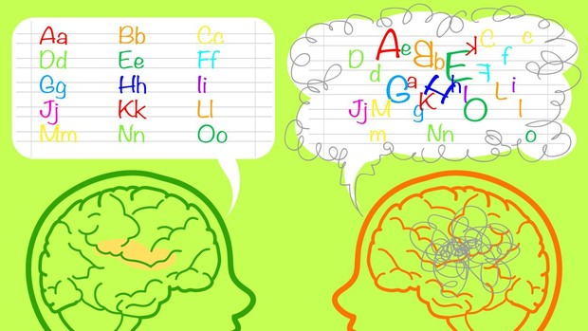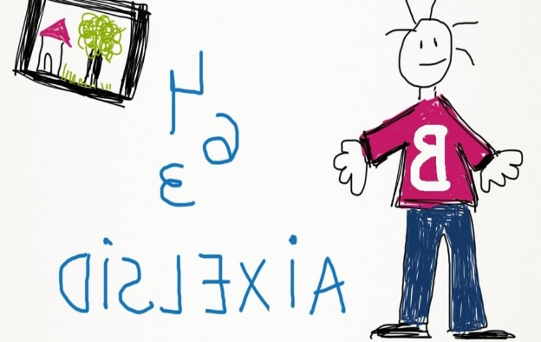 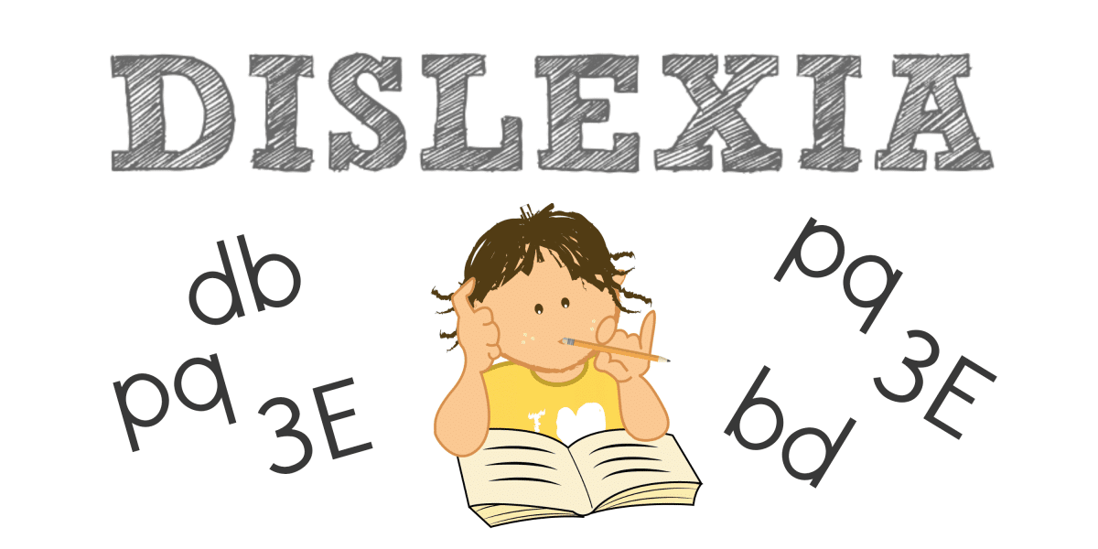 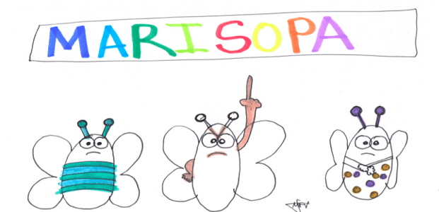

[Dislexia Infantil: Definición, Características, Tipos, Síntomas, Ejercicios y Tratamiento (cognifit.com)](https://www.cognifit.com/es/dislexia)